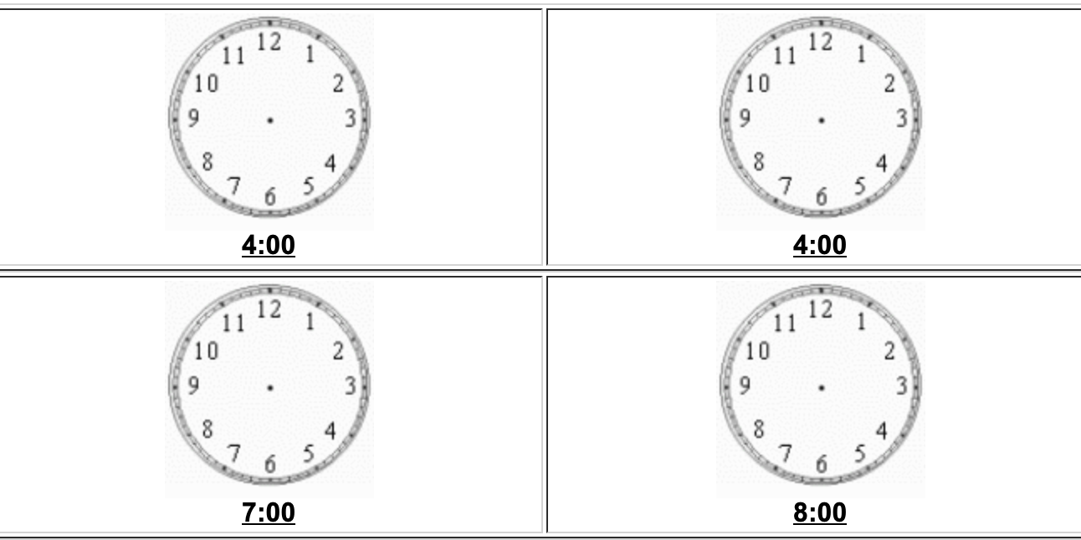

ZADATAK ZA PONEDJELJAK. UPIŠI KOLIKO JE SATI, PRAVILNO NACRTAJ KAZALJKE. LISTIĆ IZREŽI I ZALIJEPI U BLJEŽNICU IZ PRIRODE I DRUŠTVA.

